**ISPARTA UYGULAMALI BİLİMLER ÜNİVERSİTESİ**

**GÖNEN MESLEK YÜKSEKOKULU**

**"Cumhuriyetimizin 100. Yılı"**

**ULUSAL ÇEVİRİMİÇİ KARMA SERGİ**

## 29 Ekim-08 Kasım 2023

## SERGİ BAŞVURU FORMU

|  |  |
| --- | --- |
| **Sanatçının;**  **Adı Soyadı, e-posta Adresi:** |  |
| **Telefon Numarası:** |  |
| **Eserin Adı:** |  |
| **Eserin Tekniği:** |  |
| **Eserin Ölçüleri ve Yılı:** |  |
| **Kısa Özgeçmişi:** |  |

Sergi katılımcıları sergiye katılabilmek için “Sergi Başvuru Formu”nu eksiksiz bir şekilde doldurmalıdır. Bu formlarla birlikte “Eser Görseli” ve “Sanatçı Fotoğrafı” 24 Ekim 2023 günü saat 23:59’a kadar JPEG formatında, 300 dpi çözünürlükte, uzun kenarı en az 15 cm. olacak şekilde gonenmyo@isparta.edu.tr adresine göndermesi gerekmektedir. Bu tarih ve saatten sonra yapılan gönderimler değerlendirmeye alınmayacaktır.

**TEMA:**

Serginin ismi “Cumhuriyetimizin 100. Yılı” olarak belirlenmiştir. Cumhuriyet’in ilanının 100. yılını kutlamak ve bu önemli dönümü sanatın gücüyle vurgulamak için farklı sanat disiplinlerinden eserlerin bir araya getirildiği bir sergi amaçlanmaktadır. Çevrimiçi olarak düzenlenecek olan karma sergide, yerli, yabancı, farklı disiplinlerde çalışan, sanatçı ve tasarımcıların eserlerini bir araya getirerek, Cumhuriyet'in kuruluşundan bu yana geçen yüz yıl boyunca, yaşanan tarihi ve toplumsal değişimleri sanatın gözüyle yansıtmak hedeflenmektedir.

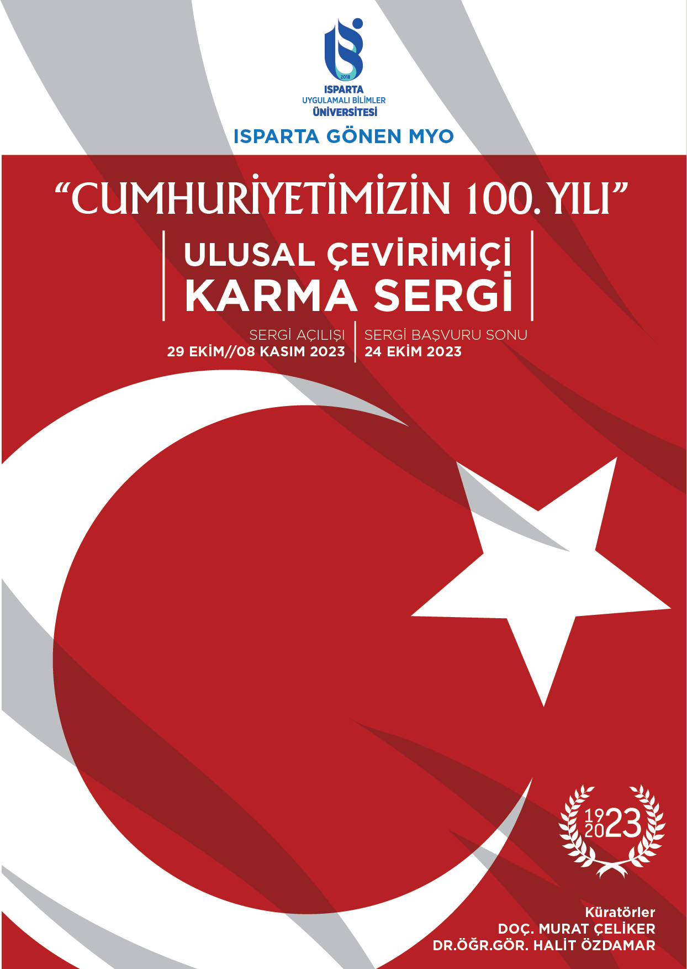

**SERGİ ONUR KURULU BAŞKANI**

Prof. Dr. Yılmaz ÇATAL / Isparta Uygulamalı Bilimler Üniversitesi Rektörü

**DÜZENLEME KURULU BAŞKANI**

Doç. Murat ÇELİKER / Isparta Gönen MYO Müdürü

**DÜZENLEME KURULU**

Doç. Murat ÇELİKER

Öğr. Gör. Dr. Halit ÖZDAMAR

Öğr. Gör. Dr. Dilara PALA ÖZTÜRK

Öğr. Gör. Erkan GÜRDAL

Öğr. Gör. Ayşegül ACAR

Öğr. Gör. Süeda DEMİRCİ

Öğr. Gör. Fatih ÇELİK

Öğr. Gör. Harun ÇAKIR

Öğr. Gör. Şule ÖZEL

Sergi Başvuru Son Tarihi : **24 Ekim 2023**

Kabul Edilen Eserlerin Duyurulması : **26 Ekim 2023**

Sergi Açılışı : **29 Ekim-08 Kasım 2023**

Sergi Yeri : **esanat.isparta.edu.tr**

**KATILIM KOŞULLARI:**

• Serginin teması “Cumhuriyetimizin 100. Yılı” olarak belirlenmiştir.

• Konu, teknik, ölçüler ve malzeme sınırlandırması bulunmamaktadır.

• Sergi, tüm sanat ve tasarım disiplinlerini kapsamaktadır.

• Sergi, sanat ve tasarım alanlarında özgün çalışmaları olan kişilere açıktır.

• Sergiye katılım ücretsizdir.

• Sergi Düzenleme Kurulu tarafından uygun görülen eserler sergilenecektir.

• Katılımcılar sergiye daha önce herhangi bir yerde sergilenmemiş olan 1 (bir) adet eser ile katılabileceklerdir.

• Sergi katılımcıları sergiye katılabilmek için “Sergi Başvuru Formu”nu eksiksiz bir şekilde doldurmalıdır. Bu formlarla birlikte “Eser Görseli” ve “Sanatçı Fotoğrafı” da 24 Ekim 2023 günü saat 23:59’a kadar JPEG formatında, 300 dpi çözünürlükte, uzun kenarı en az 15 cm. olacak şekilde gonenmyo@isparta.edu.tr adresine göndermesi gerekmektedir. Bu tarih ve saatten sonra yapılan gönderimler değerlendirmeye alınmayacaktır.

• Sergi sonrasında katılımcılara e-katılım belgesi mail aracılığı ile gönderilecektir.

• Başvuru sahipleri, başvuruya konu eserlerin eser sahibinin kendileri olduğunu; eserinin özgün olduğunu ve başvuru anında eserler üzerinde 5846 sayılı Fikir ve Sanat Eserleri Kanunu’nda düzenlenen işleme, çoğaltma, yayma, temsil ve işaret, ses ve/veya görüntü nakline yarayan araçlarla umuma iletim haklarına sahip olduğunu; ayrıca Isparta Uygulamalı Bilimler Üniversitesi’nin eserleri bu şartnamede sayılan şekillerde kullanmasının yine aynı kanun ile düzenlenen Manevi Haklar kapsamında herhangi bir hakkı ihlal etmediğini bu kapsamda Isparta Uygulamalı Bilimler Üniversitesi’ne karşı herhangi bir talepte bulunulmayacağını, başvuruya konu eserler üzerinde 3. bir kişinin herhangi bir hakkı bulunmadığını; 3. bir kişinin haklarını ihlal etmediklerini; 3. kişilerden Isparta Uygulamalı Bilimler Üniversitesi’ne yönelen herhangi bir talep ile ilgili her türlü hukuki ve maddi sorumluluğun kendilerine ait olduğunu kabul, beyan ve taahhüt etmiş sayılırlar.

• Sergiye formları doldurarak “Kişisel Beyan”da bulunan katılımcılar, sergiye gönderdiği eserin tamamen kendisine ait olduğunu, etik ilke ve sorumluluklar çerçevesinde kabul, beyan ve taahhüt etmiş olmaktadır.

• Isparta Uygulamalı Bilimler Üniversitesi başvuru yapan adayların isimlerini, eser görsellerini, eser özelliklerini sosyal medya ve diğer iletişim mecralarında tanıtım amaçlı kullanabilir.

• Eser sahibi, Isparta Uygulamalı Bilimler Üniversitesi’ne verilen bu izinlerle; eserlerin Isparta Uygulamalı Bilimler Üniversitesi’nin yayınladığı mecralardan üçüncü kişilerce izinsiz kopyalanması ve/veya çoğaltılması suretiyle haksız bir kullanımından, hiçbir şart ve koşul altında sorumlu olmadığını kabul ve taahhüt eder.

• Eser sahibi başvuru yaparak, eserin sanal ortamda sergilenmesi için gerekli hakların tamamını, sergi süresince Isparta Uygulamalı Bilimler Üniversitesi’ne verdiğini, bu sergilemeden ötürü herhangi hiçbir maddi talebinin olmadığı kabul, beyan ve taahhüt eder.

• Katılımcılar başvuru yaparak tüm bu şartları peşinen kabul ettiğini beyan ve taahhüt eder.